Poznań, 31. 03.14

Datapoint, lider technologii Virtual Data Room w CEE wprowadza przełomowe zmiany
w ramach aplikacji oferowanej do wsparcia transakcji M&A
DATAPOINT VDR PRO to nowa odsłona systemu, która umożliwia firmom doradczym zarządzanie wieloma transakcjami M&A z poziomu pojedynczego adresu internetowego. Teraz wystarczy jeden login, jedno hasło
i jeden adres www.
Jest to usprawnienie nie tylko dla kierowników projektu, koordynujących procesy Fuzji i Przejęć, ale także analityków zaangażowanych w kilka transakcji jednocześnie. Z perspektywy użytkownika wzrasta poziom wygody, gdyż przy pomocy jednego konta i hasła posiada on dostęp do wszystkich projektów, w których bierze udział. Od strony bezpieczeństwa, mechanizmy zabezpieczające pozostają na niezmienionym poziomie, tj. tożsamym z bankowością elektroniczną.
- Wprowadzone zmiany są efektem rozmów z naszymi klientami. Połączenie kilku tzw. Data Room’ów w jednym systemie Datapoint VDR PRO w znaczący sposób podnosi efektywność zarządzania portfelem projektów. Kierownik Projektu, jako główny administrator, posiada pełną kontrolę nad zamieszczonymi w poszczególnych Data Room’ach informacjami. Może on sprawnie zarządzać uprawnieniami, dokumentami oraz dostępem dla zainteresowanych stron - powiedziała Marta Kotwis, Key Account Director w Datapoint.
Datapoint VDR PRO zostało stworzone specjalnie z myślą o firmach doradczych, które zarządzają jednocześnie kilkoma projektami Due Diligence. Dla funduszy Private Equity/Venture Capital jest to narzędzie do zarządzania informacją w całym cyklu inwestycyjnym od pozyskiwania kapitału przez zarządzanie portfelem spółek po wyjście z inwestycji. Liderzy rynku nieruchomości komercyjnych dzięki Datapoint VDR PRO mogą jeszcze efektywniej zarządzać całym portfelem nieruchomości.
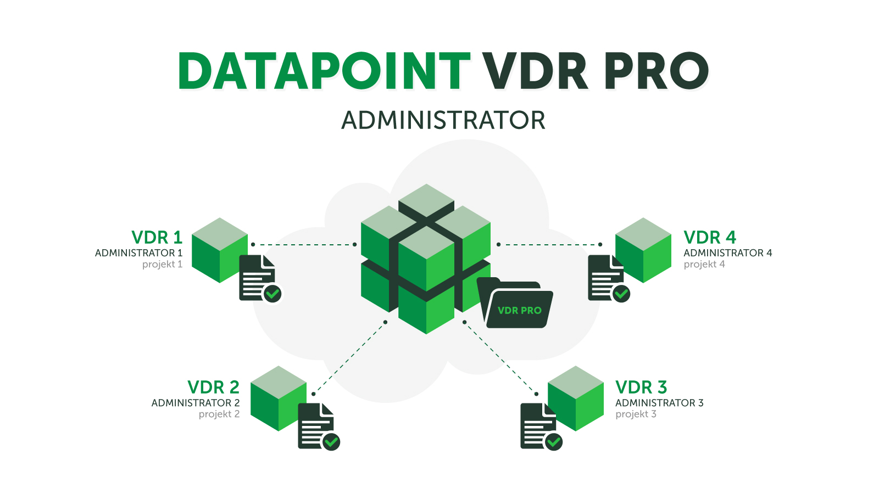

Datapoint to pionier na polskim rynku kapitałowym, który w oparciu o technologię Virtual Data Room wspiera największe transakcje M&A, IPO, inwestycje Private Equity, restrukturyzacje i prywatyzacje, w Polsce oraz
w innych krajach Europy Środkowej i Wschodniej. System Datapoint VDR podniósł bezpieczeństwo
i efektywność kilkuset transakcji o łącznej wartości ponad 29 mld złotych, przy których pracowało ponad 20 tysięcy osób z kilkuset niezależnych firm z całego świata. Naszym dążeniem jest identyfikowanie potrzeb
w zakresie bezpiecznego zarządzania poufnymi dokumentami wśród konkretnych branż i zaspokajanie ich
w oparciu o technologię Virtual Data Room. Z usługi DATAPOINT korzystają liderzy branż w Polsce i za granicą, m.in. fundusz Private Equity Enterprise Investors, NFI Empik, ZELMER, Bank DNB, BOŚ Bank, Polimex Mostostal, Budimex, Dom Maklerski PKO Banku Polskiego, Deloitte Advisory, Ernst&Young Corporate Finance, KPMG Advisory, Śnieżka, Enea, JSW, Espirito Santo Investment Bank oraz wiele innych.
We wrześniu 2014 r spółka zmieniła nazwę na FORDATA, więcej: www.fordata.pl
DATAPOINT Virtual Data Room (DATAPOINT VDR) to system informatyczny dostępny przez Internet, który służy do wymiany poufnych dokumentów pomiędzy firmami. Najczęściej jest wykorzystywany w celu umożliwienia firmom doradczym analizy dokumentacji spółki wystawionej na sprzedaż (w transakcjach fuzji
i przejęć, na etapie Due Diligence). Jego celem jest zwiększenie efektywności negocjacji, a także zagwarantowanie bezpieczeństwa poufnych dokumentów udostępnianych drugiej stronie transakcji. DATAPOINT VDR PRO to nowa odsłona systemu, której celem jest zwiększenie komfortu pracy firm doradczych zaangażowanych w wiele transakcji M&A, a także odpowiedzenie na potrzeby innych segmentów rynku, takich jak m.in. fundusze Private Equity, Venture Capital, Seed czy fundusze zarządzające nieruchomościami komercyjnymi.

Kontakt dla mediów:
Aleksandra Prusator, e-mail: aleksandra.prusator@fordata.pl tel: 506 044 056
Beata Milewicz, e-mail: beata.milewicz@secretservices.pl tel: 508 051 138

